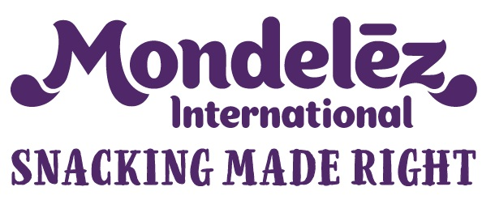

Sajtókapcsolat: | Kertész Péter Arnold  Kormányzati és Vállalati Kapcsolatok  +36 70 3 11 77 44  mail: peter.kertesz@mdlz.com
Csavard, Nyald, Mártsd!
A legtöbb, egyszerre kekszet mártogató ember GUINNESS világrekordját állította fel a Mondelēz International

- Az OREO gyártója és forgalmazója így ünnepelte meg, hogy 2019-ben a világ kedvenc kekszének értékesítése meghaladta a 3 milliárd dollárt
- A GUINNESS világrekordot 32 országban 5,066 résztvevő állította fel, 55 helyszínen egyszerre mártogatták a kekszet

Budapest, 2020. február 4.– A Mondelēz International, Inc. felállította A legtöbb, egyszerre kekszet mártogató ember GUINNESS világrekordját. A sikeres kísérletet azért szervezte a világ kedvenc kekszét gyártó és forgalmazó vállalat, hogy megünnepelje az OREO 2019-es rekord értékesítését, amely átlépte immár a 3 milliárd dollárt.

A világrekordot január 30-án sikerült felállítani, mikor is a Mondelēz International dolgozóit világszerte kekszmártogatásra hívták a vállalat élő, webes konferenciáján. A rekordkísérletben a Mondelēz International 5,066 dolgozója vett részt, a világ 32 országában, 55 helyszínen.

“Hihetetlenül büszkék vagyunk az OREO márka sikerére. Rekord értékesítésünket egy világrekorddal kívántuk megünnepelni a Mondelēz International-nél.” -mondta Dirk Van de Put, a Mondelēz International elnök-vezérigazgatója. “További növekedést és további rekordokat remélünk a jövőben is” – tette hozzá.

Az OREO a világ kedvenc keksze, melyet a világ több, mint 100 országában forgalmaznak. Évente körülbelül 34 milliárd OREO kekszet vásárolnak a fogyasztók, s naponta 92 millió fogy a termékből. 1912-ben kezdték el gyártani az OREO-t; az elmúlt 108 évben hozzávetőleg 500 milliárd OREO kekszet értékesítettek.

Az OREO Magyarországon
Az OREO 2015-ben debütált Magyarországon. Az Original keksz bevezetését öt éve kétmilliós kekszosztogatással és erőteljes marketing akciókkal támogatta a Mondelez Hungária. Az utóbbi években játékos és színes termékváltozatokkal bővült a hazai polcokon is elérhető OREO portfolió; a double staff, chocolate cream és strawberry cheesecream ízek követték az Original megjelenését. A forgalmazó Mondelez Hungária tavaly másfél millió keksz ingyenes kiosztásával ismertette meg a fogyasztókat az új ízvariánsokkal. Az idei évtől már kapható a boltokban a vékony OREO Thins is, az eredeti, illetve chocolate cream töltelékkel.
2019-ben összesen 47 146 022 db OREO fogyott Magyarországon. A magyarok kedvence toronymagasan az eredeti változat, az újonnan bevezetett változatok közül pedig a chocolate dessert.

Az OREO a Mondelēz International legnagyobb márkája, s egyike annak a hat márkának (Milka, Cadbury Dairy Milk, Ritz, Trident, Halls), melyek árbevétele egyenként meghaladja az egymilliárd dollárt.

A Mondelēz International-ről
A Mondelēz International, Inc. (NASDAQ: MDLZ) a felelős és tudatos snackfogyasztást teszi lehetővé a világ 150 országában. 2019-ben mintegy 26 milliárd dolláros árbevételt ért el a vállalat élvonalbeli globális és helyi snacktermékei gyártásával és forgalmazásával. Ikonikus termékei az OREO, belVita és LU kekszek; a Cadbury Dairy Milk, Milka and Toblerone csokoládék; a Sour Patch Kids cukorka és a Trident rágógumi. A Mondelēz International a Standard and Poor’s 500, a Nasdaq 100 és a Dow Jones Sustainability Index büszke tagja. További információkért látogasson el honlapunkra: www.mondelezinternational.com vagy kövesse a vállalatot Twitteren: www.twitter.com/MDLZ.

